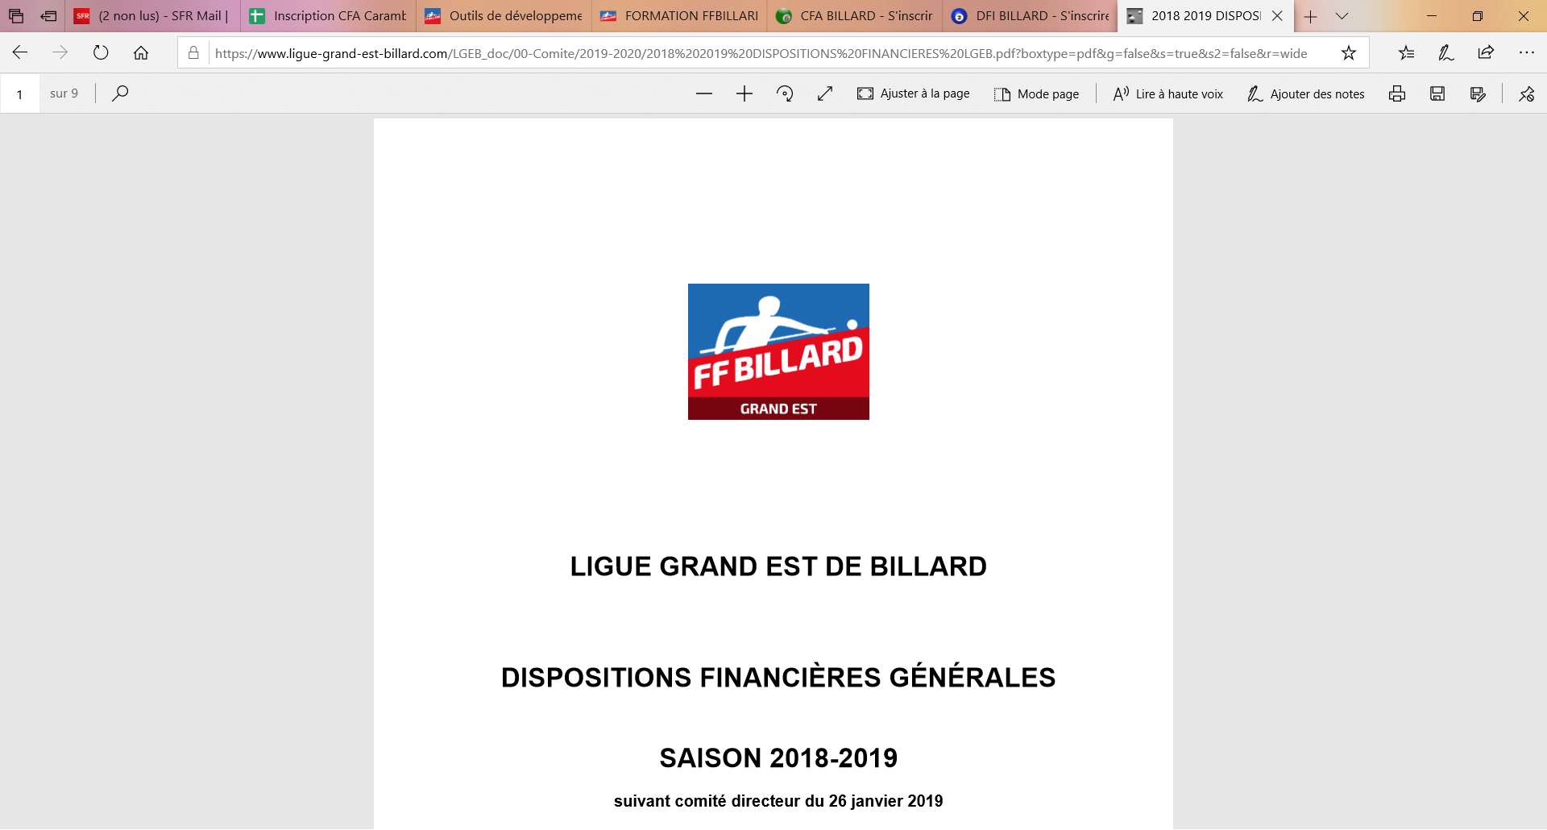

Demande de remboursement de flyers

Nom de l’association : _ _ _ _ _ _ _ _ _ _ _ _ _ _ _ _ _ _ _ _ _ _ _ _ _ _ _ _ _ _ _

Date de l’événement : _ _ _ _ _ _ _ _ _ _ _ _ _ _ _ _ _ _ _ _ _ _ _ _ _ _ _ _ _ _ _

Description de l’événement : _ _ _ _ _ _ _ _ _ _ _ _ _ _ _ _ _ _ _ _ _ _ _ _ _ _ _ _ _ _ _ _ _ _ _ _ _ _ _ _ _ _ _ _ _ _ _ _ _ _ _ _ _ _ _ _ _ _ _ _ _ _ _ _ _ _ _ _ _ _ _ _ _ _ _ _ _ _ _ _ _ _ _ _ _ _ _ _ _ _ _ _ _ _ _ _ _ _ _ _ _ _ _ _ _ _ _ _ _ _ _ _ _ _ _ _ _ _ _ _ _ _ _ _ _ _ _ _ _ _ _ _ _ _ _ _ _ _ _ _ _ _ _ _ _ _ _ _ _ _ _ _ _ _ _ _ _ _ _ _ _ _ _ _ _ _ _ _ _ _ _ _ _ _ _ _ _ _ _ _ _ _ _ _ _ _ _ _ _ _ _ _ _ _ _ _ _ _ _ _ _ _ _ _ _ _ _ _ _ _ _ _ _ _ _ _ _ _ _ _ _ _ _ _ _ _ _ _ _ _ _ _ _ _ _ _ _ _ _ _ _ _ _ _ _ _ _ _ _ _ _ _ _ _ _ _ _ _ _ _ _ _ _ _ _ _ _ _ _ _ _ _ _ _ _ _ _ _ _ _ _ _ _ _ _ _ _ _ _ _ _ _ _ _ _ _ _ _ _ _ _ _ _ _ _ _ _ _ _ _ _ _ _ _ _ _ _ _ _ _ _ _ _ _ _ _ _ _ _ _ _ _ _ _ _ _ _ _ _ _ _ _ _ _ _ _ _ _ _ _ _ _ _ _ _ _ _ _ _ _ _ _ _ _ _ _ _ _ _ _ _ _ _ _ _ _ _ _ _ _ _ _ _ _ _ _ _ _ _ _ _ _ _ _ _ _ _ _ _ _ _ _ _ _ _ _ _ _ _ _ _ _ _ _ _ _ _ _ _ _ _ _ _ _ _ _ _ _ _ _ _ _ _ _ _ _ _ _ _ _ _ _ _ _ _ _ _ _ _ _ _ _ _ _ _ _

Autre moyen de communication que les flyers mis en place pour annoncer l’événement : _ _ _ _ _ _ _ _ _ _ _ _ _ _ _ _ _ _ _ _ _ _ _ _ _ _ _ _ _ _ _ _ _ _ _ _ _ _ _ _ _ _ _ _ _ _ _ _ _ _ _ _ _ _ _ _ _ _ _ _ _ _ _ _ _ _ _ _ _ _ _ _ _ _ _ _ _ _ _ _ _ _ _ _ _ _ _ _ _ _ _ _ _ _ _ _ _ _ _ _ _ _ _ _ _ _ _ _ _ _ _ _ _ _ _ _ _ _ _ _ _ _ _ _ _ _ _

Nature des encadrants :

Nom | Prénom | CFA | DFI | DECF | Aucune qualification spécifique

Nombres de visiteurs : - adultes : _ _ _ _
- féminines : _ _ _ _
- jeunes de moins de 21 ans : _ _ _ _

Suite à cet événement,

1. Combien de visiteurs sont venus faire un essai au club
- adultes :_ _ _ _
- féminines :_ _ _ _
- jeunes de moins de 21 ans :_ _ _ _

2. Combien de visiteurs sont devenus adhérents au club
- adultes :_ _ _ _
- féminines :_ _ _ _
- jeunes de moins de 21 ans :_ _ _ _

Cette demande de participation financière de la ligue Grand Est de Billard doit être envoyé au coordonnateur de l’ETR Michaël CARREAU à l’adresse suivante : michael.carreau@sfr.fr

Cette demande de participation financière de la ligue Grand Est de Billard doit être accompagnée du pdf du flyer en question.

Rappel : La participation financière s’élève à un montant maximum de 200€ par saison pour un club.

